ภาคผนวก ก.
การติดตั้ง Java(TM) 2 SDK, Standard Edition 1.4.1_01

- double click ที่ไฟล์ Java(TM) 2 SDK, Standard Edition 1.4.1_01.exe
- โปรแกรมจะ extract ไฟล์เพื่อเตรียมการติดตั้ง
- จากนั้นจึงเข้าสู่หน้าจอการติดตั้งโปรแกรม
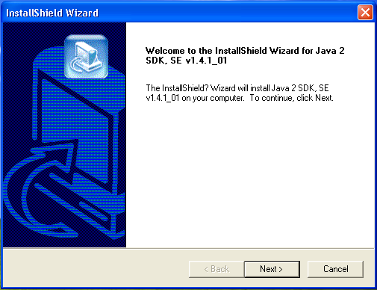

- กด Next จะขึ้นตามรูปต่อไป
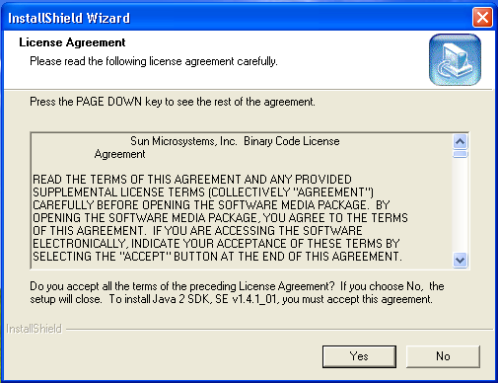

- เลือก Yes จะขึ้นตามรูปต่อไป
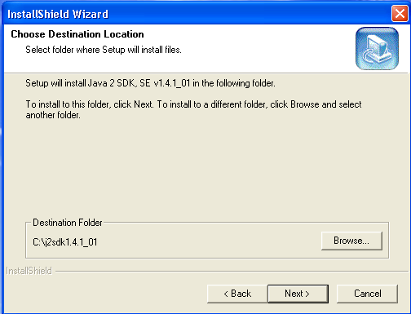

- เลือก Destination Folder ที่จะทำการติดตั้งโปรแกรม แล้วกด Next จะขึ้นตามรูปต่อไป

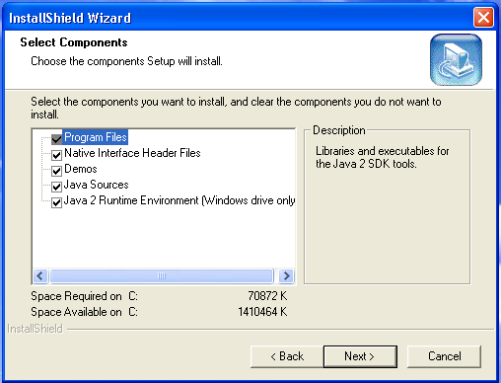

- เลือก Component ที่ต้องการติดตั้ง แล้วกด Next จะขึ้นตามรูปต่อไป
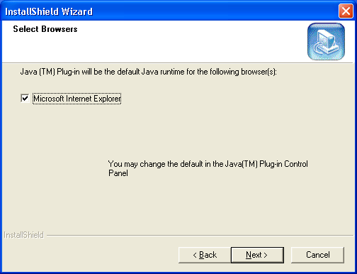

- กด Next โปรแกรมจะทำการ install
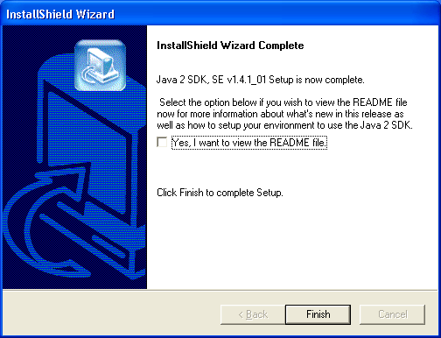

9. กด Finish ก็เป็นการเสร็จสิ้นการติดตั้งโปรแกรม

การกำหนด JAVA HOME

- Clickปุ่ม Start ของ Windows แล้วเลือกคำสั่ง Setting > Control Panel จะปรากฏหน้าต่าง Control Panel
- Double Click ที่ไอคอน System ในหน้าต่าง Control Panel นี้

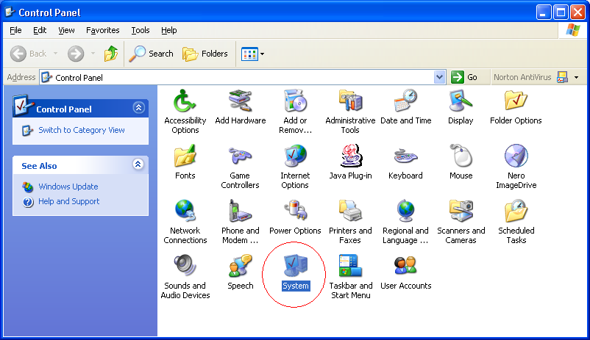

- หน้าต่าง System Properties จะเปิดออกมา ให้ Click ไปที่แท็บ Advance แล้ว Click ที่ปุ่ม Environment Variable
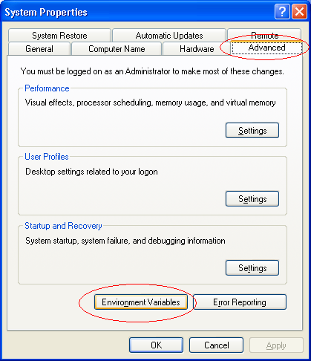

- ที่หน้าต่าง Environment Variables ในส่วน System variables ให้ Click New จะขึ้นตามรูปต่อไป
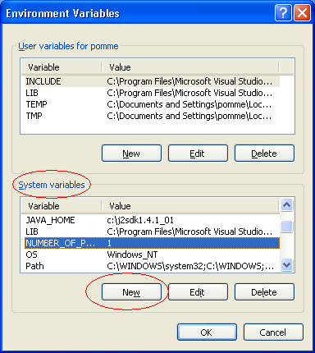

- ในส่วน Variable name ให้พิมพ์คำว่า JAVA_HOME และในส่วนของ Variable value ให้พิมพ์ c:\j2sdk1.4.1_01 ลงไป ตามรูปด้านล่างนี้

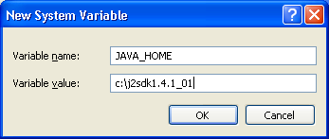

ภาคผนวก ข.
การติดตั้ง Tomcat เป็น Web Server

- double click ที่ไฟล์ jakarta-tomcat-4.1.27.exe จะขึ้นตามรูปต่อไป
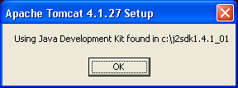

- กด OK จะขึ้นตามรูปต่อไป
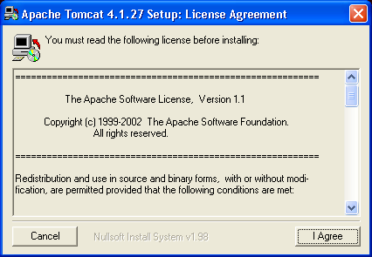

- เลือก I Agree จะขึ้นตามรูปต่อไป
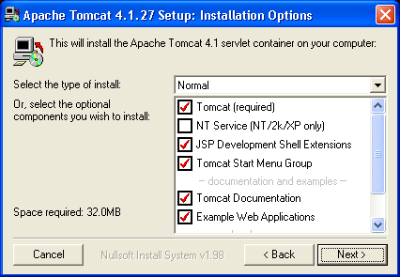

การกำหนด Class Path

- Clickปุ่ม Start ของ Windows แล้วเลือกคำสั่ง Setting > Control Panel จะปรากฏหน้าต่าง Control Panel
- Double Click ที่ไอคอน System ในหน้าต่าง Control Panel นี้

- Properties จะเปิดออกมา ให้ Click ไปที่แท็บ Advance แล้ว Click ที่ปุ่ม Environment หน้าต่าง System Variable

- ที่หน้าต่าง Environment Variables ในส่วน System variables ให้ Click New จะขึ้นตามรูปต่อไป

- ในส่วน Variable name ให้พิมพ์คำว่า classpath และในส่วนของ Variable value ให้พิมพ์ .;C:\Tomcat\webapps\ROOT\WEB-INF\classes\ ลงไป ตามรูปด้านล่างนี้

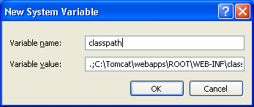

ทดสอบการทํางานของ Tomcat

เขาไปที่ MS-DOS Prompt จากนั้นไปที่ ไดเรกทอรี C:\tomcat\bin แลวใชคําสั่ง startup เพื่อเริ่ม ตนการทํางาน จะไดรูป
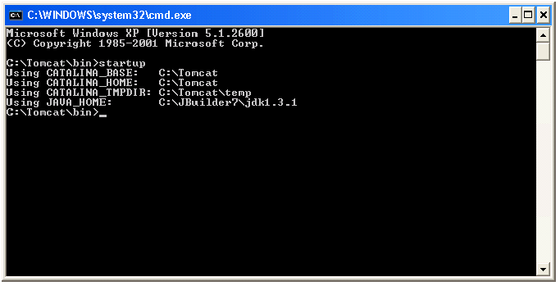

พรอมกับหนาตางอีกหนาตางซอนออกมาอีกหนาหนึ่ง แสดงวาเว็บเซิรฟเวอร Tomcat เริ่มการทํางานแลว

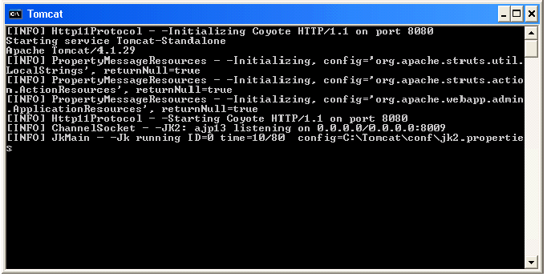

จากนั้นใหเปดเบราเซอรขึ้นมาทดสอบการทํางานโดยพิมพ http://localhost:8080 ลงไปที่ชองกรอก URL
ถาไดผลดังภาพแปลวาการติดตั้ง Tomcat เสร็จสมบูรณเรียบรอย

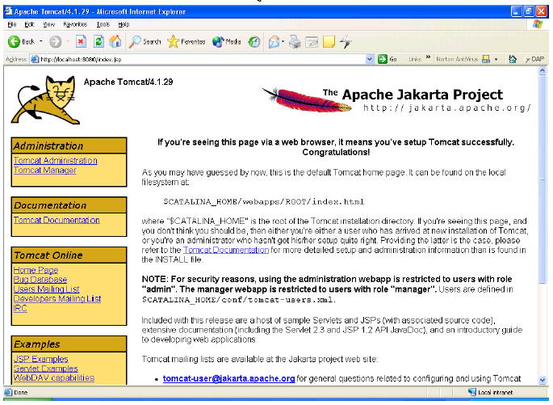

การปดการใชงาน Tomcat ทําไดโดย เขาไปที่ MS-DOS Prompt แลวใชคําสั่ง shutdown ซึ่งถาปิดเรียบร้อย จะรายงานคาตัวแปร CATALINA_HOME เหลานั้นออกมา

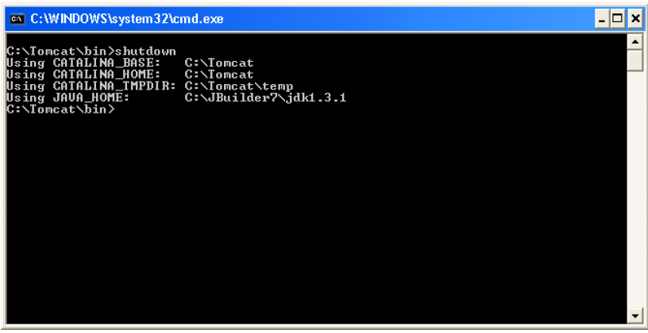

ภาคผนวก ค.
วิธีการติดตั้ง MySQL ใน MS Windows

สิ่งที่ตองเตรียมกอนการติดตั้ง
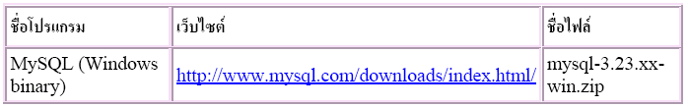

วิธีการติดตั้ง MySQL
- หลังจากดาวนโหลดมาแลวก็ใหแตกไฟลออก แลวก็รันไฟลชื่อ Setup.exe ก็จะปรากฏหนาตางดังรูป ให คลิ๊กที่ปุม next
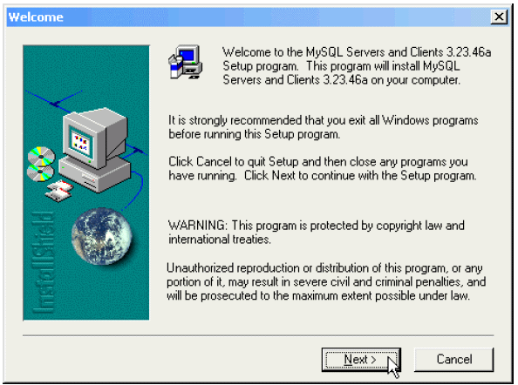

- หลังจากอานขอความเสร็จแลวใหคลิ๊กที่ปุม Next
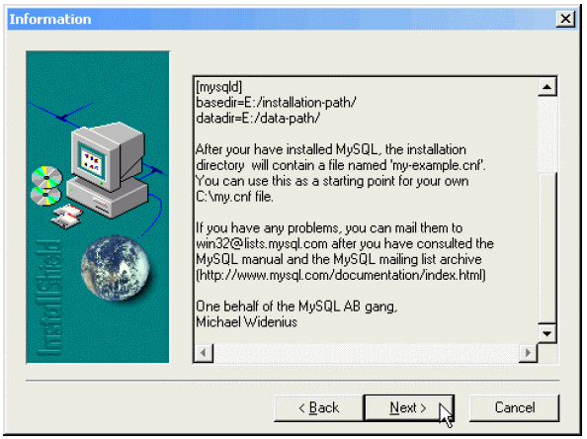

3. เลือกโฟลเดอรที่จะทําการติดตั้งโปรแกรม MySQL จากนั้นใหคลิ๊กที่ปุม Next ดังรูป
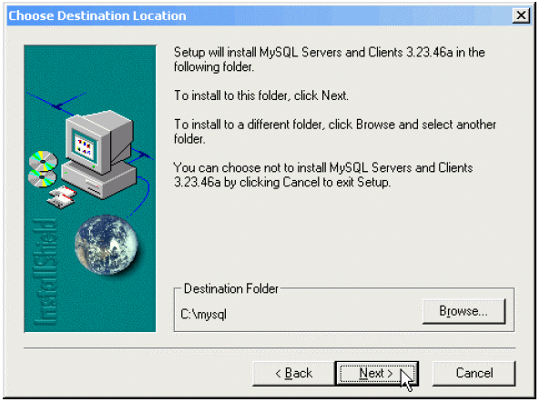

4. เลือกรูปแบบที่จะทําการติดตั้ง การติดตั้งโดยทั่วไปใหเลือกที่ Typical แลวคลิ๊กที่ปุม Next
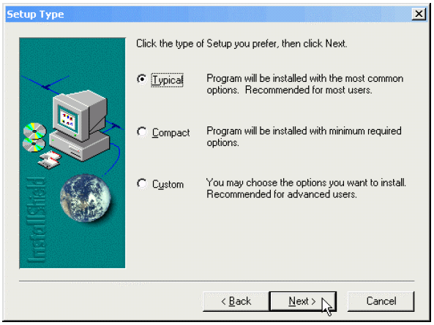

5. จากนั้นโปรแกรม MySQL จะทําการติดตั้งตัวเองลงไปในเครื่อง ดังรูป
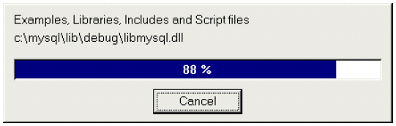

6. เมื่อเสร็จสิ้นการติดตั้งแลวก็จะมีขอความแจงใหคุณทราบดังรูป ใหคลิ๊กที่ปุม Finish
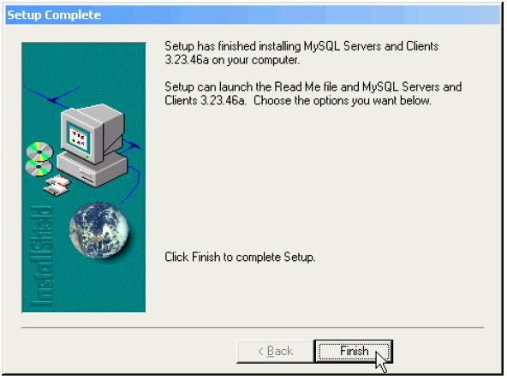

7. ขั้นตอนตอไปใหรันโปรแกรม winmysqladmin.exe ซึ่งจะอยูใน path เชน c:\mysql\bin\
8. หลังจากที่รันโปรแกรม winmysqladmin.exe เปนครั้งแรก ก็จะมีหนาตางดังรูป ใหคุณใส username
และ password ที่จะใชสําหรับ access MySQL แลวคลิ๊กที่ปุม OK
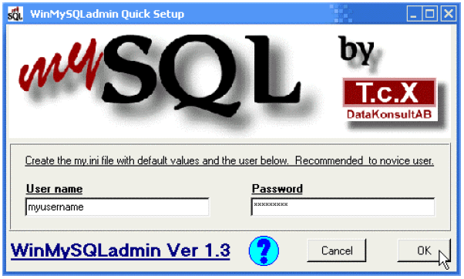

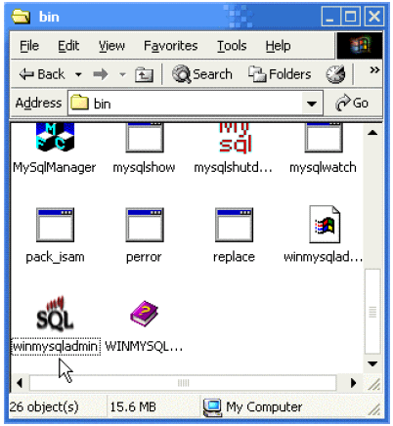

9. ถาสังเกตที่ Taskbar จะเห็นวามี icon เล็กๆ เปนรูปสัญญาณไฟปรากฏอยู ซึ่งก็คือ icon ของโปรแกรม
winmysqladmin นั่นเอง ถาเปนสัญญาณไฟเขียวก็แสดงวา MySQL ทํางานอยู ถาสัญญาณไฟเปนสีแดงก็
แสดงวา MySQL หยุดทํางาน โดยเราสามารถที่จะใช winmysqladmin ในการเปดปดโปรแกรมโปรแกรม
MySQL ได
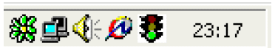

10. ถาตองการให MySQL หยุดทํางานก็ใหคลิ๊กขวาที่สัญญาณไฟเลือก Win NT -> Stop the Service
(ถาเปน Win95/98/Me ก็ใหเลือก Win9x แทน) ดังรูป
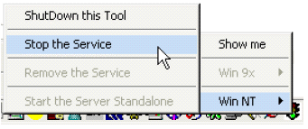

11. ถาตองการให MySQL ทํางานก็ใหคลิ๊กขวาที่สัญญาณไฟเลือก Win NT -> Start the Service (ถาเปน Win95/98/Me ก็ใหเลือก Win9x แทน) ดังรูป
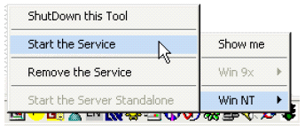

12. ถาตองการเปดหนาตางของโปรแกรม mysqladmin ใหคลิ๊กขวาที่สัญญาณไฟแลวเลือก Show me ดัง
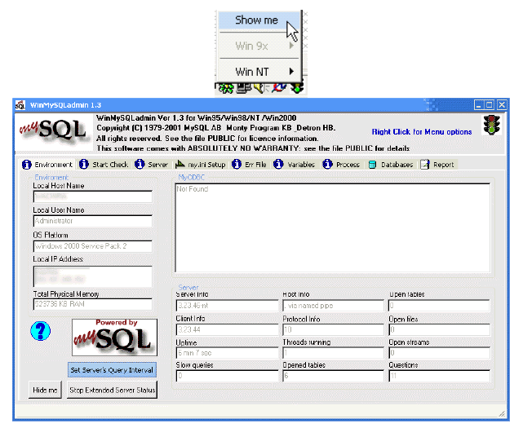
รูป

บรรณานุกรม

- สาธิต ชัยวิวัฒน์ตระกูล : “เก่ง JSP ให้ครบสูตร”, บริษัทวิตตี้ กรุ๊ป จำกัด
- ตวงพร ขอเจริญพร “เขียนโปรแกรม Java บน Web ด้วย Servlets และ JSP” สำนักพิมพ์เคทีพี
- สงกรานต์ ทองสว่าง “MySQL ระบบฐานข้อมูลสำหรับอินเทอร์เน็ต”, ซีเอ็ด
- Michael Negnevitsky “Artificial Intelligence A Guide to Intelligent Systems”, Addison – Wesley
Harvey and Paul Deitel “JAVA How to program Fourth Edition”, Prentice

